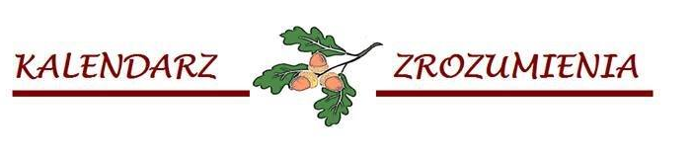

ROZSTRZYGNIĘCIE
SZKOLNEGO KONKURSU PLASTYCZNEGO
„ALTANA ZROZUMIENIA W MOJEJ SZKOLE”

Komisja konkursowa dziękuje autorom wszystkich prac plastycznych oddanych do dnia 22.12.2016r. i wszystkim przyznaje nagrody pocieszenia:

- Filip Głogowski (0b)
- Lena Gołębiewska (0b)
- Ola Korytkowska (1a)
- Nikola Milewska (1a)
- Alicja Fedorczyk (2e)
- Kinga Gogolewska (3a)
- Esme Fanti (3e)
- Maja Kozłowska (6e)
- Ewelina Suwińska (6e)

Nagrody pocieszenia otrzymują również za wykonania konstrukcyjne:

1. Jarosław i Maciej Nowak (5b) i (4c)
2. Kacper Peszewicz (2a)

Nagrodę główną przyznamy tej z w/w prac po zbudowaniu naszej altany
i znalezieniu największego podobieństwa wizji do oryginału

Nagrody pocieszenia można odebrać najwcześniej w sobotę 11.02.2017r. podczas warsztatów integracyjnych, które będą zorganizowane
w świetlicy szkolnej w godz. od 11.00 do 14.00

ZAPRASZAMY!!!

GRATULUJEMY!!!

